VENDIM
Nr. 497, datë 13.9.2017

PËR DHËNIEN NË PËRDORIM TË PËRKOHSHËM, PA SHPËRBLIM, TË ISH- GODINËS SË LIDHJES SË SHKRIMTARËVE DHE ARTISTËVE, NGA MINISTRIA E
KULTURËS KOMISIONIT TË PAVARUR TË KUALIFIKIMIT DHE KOMISIONERËVE PUBLIKË, INSTITUCIONE TË RIVLERËSIMIT TË GJYQTARËVE DHE PROKURORËVE
NË REPUBLIKËN E SHQIPËRISË, TË PARASHIKUARA NGA LIGJI NR. 84/2016

Në mbështetje të nenit 100 të Kushtetutës, të neneve 901 e në vijim të ligjit nr. 7850, datë 29.7.1994, “Kodi Civil i Republikës së Shqipërisë”, të ndryshuar, dhe të pikës 4, të nenit 3, të ligjit nr. 8743, datë
22.2.2001, “Për pronat e paluajtshme të shtetit”, të ndryshuar, me propozimin e Kryeministrit, Këshilli i
Ministrave
VENDOSI:
1. Dhënien në përdorim të përkohshëm, pa shpërblim, të ish-godinës së Lidhjes së Shkrimtarëve dhe
Artistëve, në përgjegjësi administrimi të Ministrisë së Kulturës, për sistemimin me mjedise pune të
Komisionit të Pavarur të Kualifikimit dhe Komisionerëve Publikë, sipas hartave treguese dhe kartelave të pasurisë që i bashkëlidhen këtij vendimi dhe janë pjesë përbërëse e tij.
2. Ish-godina e Lidhjes së Shkrimtarëve dhe Artistëve u jepet në përdorim të përkohshëm, pa shpërblim, Komisionit të Pavarur të Kualifikimit dhe Komisionerëve Publikë deri në përfundim të procesit të rivlerësimit
të gjyqtarëve dhe prokurorëve të Republikës së Shqipërisë (procesi i vetting-ut).
3. Komisionit të Pavarur të Kualifikimit dhe Komisionerëve Publikë u ndalohet të ndryshojnë
destinacionin e pronës së përcaktuar në pikën 1, të këtij vendimi, ta tjetërsojnë atë ose t’ua japin në përdorim të tretëve.
4. Të drejtat dhe detyrimet do të përcaktohen në kontratën e huapërdorjes që do të lidhet ndërmjet palëve, në përputhje me kërkesat e ligjit nr. 7850, datë 29.7.1994, “Kodi Civil i Republikës së Shqipërisë”, të
ndryshuar.
5. Autorizohet Ministria e Kulturës për nënshkrimin e kontratës përkatëse.

6. Ngarkohen Ministria e Kulturës, Komisioni i Pavarur i Kualifikimit dhe Komisionerët Publikë për zbatimin e këtij vendimi.
Ky vendim hyn në fuqi menjëherë dhe botohet në Fletoren Zyrtare.

KRYEMINISTRI
Edi Rama

HARTA TREGUESE E REGJISTRIMIT

ZYRA E REGJISTRIMIT
TE PASURIVE TE PALUAJTSHME TIRANE
(Fragment)

A.IDENTIFIKIMII PASURISE ZONA KADASTRALE 8380
NR I PASURISE Zl1f VOL _Jj_ FO.il1
INDEKSII HARTES .r.t.;..fl=1P SHKALLA. 1:500
ADRESA E PASURI .E· Rrethi TIRANE QJF TIRANE Rr/L ' & KAVA€5" P G_ SH _K _Ap _

B.KUFIZIMET C. PRONARI

v.- -'7'+. /' o.:,L..J; .z.,rl...JIu?.L
L. 'ts.l,u;!>uZ; ---
14i. fi&Jit.l loMtHOTJ.Jifl
7 I"'INISTrt5E' ,.c:T%!>

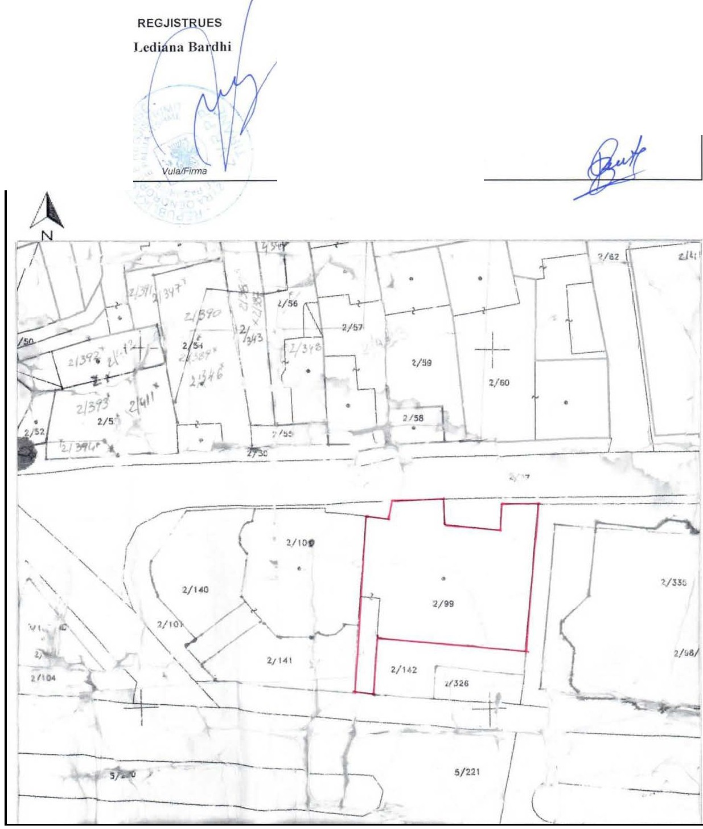J.----' 2/JI-I..'Iftf..zl..
P._z c!/.'tll!!<SII;,I-..Zo;.,f..IU::t:tr'.t-1--

D. Da ta· JLfi)J_/ 2017

llratunrilgaV K. :0.1 'Jr S I9.Dati!7 1 11994 KARTELA E PASURISE SE PALUAJTSHME
.

A .,SI:KSIOi'l I IIJ t:TI FI K I.viiT TE I'ASl'R ISt:
Zona Kadastrale: - 8 3:!!80:!!_ NR.i I'ASU RISE :2:1-9<-<9-

Vol _1 1_ . Fq _!!2
••> VtjOO nga Vol ----·Fq

lndeksi i Hart es:T_,_R", -"0"' -_1,0

Adrrsa r J)asurisr: Rrcthi TI RA NE

QIF TlltANE
VtJOO nt! Vol . Fq den nl! Vol . Fq ->

I'ERFl'NU II TA R t: (dam ): 1711112006

Rr/L KAVAJE

PIG

H _K _ Ap _

Ptrsh nm 1 v ant

IJ - EKS ION I I I'E itSIIKR I MIT Tt: I A lllt iSE

Uoji i Pasuris:·;.-JIu'lt l<U.!AJ!.L!:.!L!e..
Brenda V.K .N.: j_ .Ref ·r. Hrr ullu<

_S..ip.:Tota.l.e.e,-P,a.s.u.r,i-s ----,-- -=N-g-a_S:ip. To-t-a-lc..,s-a-T-r+ua--l = _..:_,...,....,..,..---..,---1 Per pjcsen e nCrbashket ·

I. 458.00 m'
Ref LN 05.06
2. m'
Ref
3. Ill'
Ref
4. 1112
Ref
C - SEKSION I I PltON ESISF-
Nr.Dok | Data  Rcgjistrimi | Emn Atsoa Mboemri | Nr  Pasap | 1/F/B | Adresn e Pronarit | Shuma c  Paguar | Data e Lesh. ('crtifikates | Shi!nime | Firma  4
00007991 | 02 05 2007 | 'IE PERGJ EGJESI ADM I'IISTRII  \IINISTR ISE KTRS |  | I | TI RANE |  |  | VK\1 | o7
 |  |  |  |  |  |  |  |  | y

458.00 1112 I.
Ref LN 05.06 Ref. LN 05. 06
2. Ill 2. 111 1
Ref Ref.
3. m! 3. m'
Ref Ref.
4. m' 4. m'
Ref Ref.
PAI L AT

Kuota c pjcsrnarrJes:
% N r i Pasurise ( pallat ):

Vol Fa qe.

-

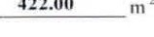

Sht:nim Kollon3 1 F B treson I· md1\ 1d. person fi11l.. oseJundt!... f - perfi1qesues ' f:um!JeS. B- bashl.tpronar ("•)


0 - Sf.KSI0:\ 1 I Qllt,\ VE. :"'t: I'ERDOUII. .\1.\RU E\'f.SII.Jf.VE Kl 'V17.t'F.SE, Sf.llVITll ll,\n:I)li E J "';Tf.ltf.SA VE n:TJ E ilA

J)ala Data e I Csh
Nr.Dok Regjisrrimit Tipi Pershkrimi ("crtt likot s SM nimc firma
O. ll'll<ilf 2001'1017 ll flA.WAA \ISNOGJ APEUTTIM"E \IENR. 1) 0T(•l.tH ol01jiCILI!'OR\'SH0' VFNOIMfN R 9Ut OT C» 10 lUITE GJ'\'KATES Sf SHKA.UES TlR.A! -E. k l.J URDIIt:ROIIET FSHIRJA C Tf. OREJTAVr RF.AI FIT MSH TE flTt.iAR ME VE Ol\11"'1
14, OTl409 1MnTii KKK PkO A\'E. t'EZV PP DHE REOJISTRI tN E FAVOR TE
TAJUKATil ISI.Jt.\11K IIA.LV[TlAN v

f. - SE KSI ON IIIIIPOTEKAVE. \'f.'i rll -'l f.Vf. n:GJ \'KATF.S.K.l f'I ZI -'li::VE.tlj

NrDok | O;,ta  Rcgjistritmt | Tip i | Pershkrimi | Dn1a c l.esh.  ('cnolikuts | Sh nimc | Fim1n

H.IIJPUULJ KA E SHQH'ih< I SI J\l l NlSTHJA E DJ'!IC.l'I'£SIS:II;
L>YRA QENlH<OKI!; i; HWGJ IS'.rH JMl 'l' 'J.:Ii; PASU H.J \'IC Til) PA I..UA.J'l'SI-IMJ,; ZYRA V J,;NDOl:U: IRI!:G.J t S•.r tHM I'J.' J.'£ l'ASlJ lUVJ,; 'l'B PALlJA.J 'l'SH ME 'l'IH A:-.11
Ac.lresn: ltruea J ord:Jn :\lisia. Tinuu: I
TlltANE. nw II I 7 / 2017 Q II EN I J\'1: h:jo kopje karld< ni.' A4. k:o ruqll c nji'jli' me o.-lldlnalin < ndodhnr n< 7.)'ren 1011-.--- - ....
Nii rtgjistrin Vol __l _l _.f:1qt -Zona h:ndastrnle 8380.Q)lrt i T;ronc 1 •'\'
RECJ STR £SJ

HARTA TREGUESE E REGJISTRIMIT

ZYRA E REGJISTRIMIT
TE PASURIVE TE PALUAJTSHME TIRANE
(Fragment)

A. IDENTIFIKIMIIPASURISE
ZONA KADASTRALE 8380
NR. I PASURISE: z // VOL_lf_ FO.JBZ.
INDEKSIIHARTES: f(:0-10 SHKALLA 1: 500
ADRESA E PASURISE· R ethi TIRANE Q/F TIRANE
Rr/L. ,Y10 KAiAf/Ll• PiG_ SH _ K _ Ap _

B.KUFIZIMET
V. jZ;,+O/J. >/

C. PRONARI
rlE pt: &:JE 51 A/)l'f (}( / srr;

L.- z"f/.L.L --
Ml /'I/S'Tr.J$f'.
f.T'/l.S

J. .2.4/.IL':<:LIL
P. _ .2."*l..Ic4.;::Ll )'-----

D.Data: JLIJill2017

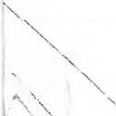
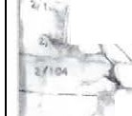-...

(

,\ \ 2/140

"\ " /1'0\'1.
\_,

-- '.),
... , --

'
"
--

- - -
4' 1-41

I -------- -

I -- -:-----,

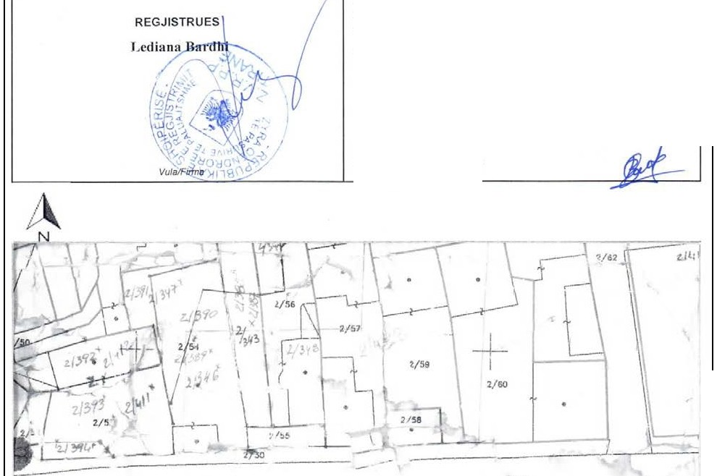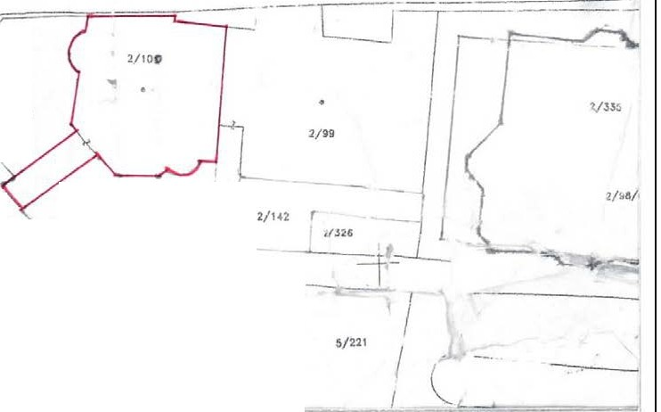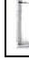
-- - -- ---- ----
------l
./ )

MamluarruV K M Nr S 1 9.031t.7 1 1 1 991 KARTE LA E PASU RISE SE PAL UAJTSH ME
A- S::;KSIO-'I I I O ENTif i KIM IT TE PASUR ISE
Zona Kadast rale: - -"8"38'"0''-- NR.iPASURISE : 211 00

Vol _1 1_--- Fq JB...
--> VIJOn ngo· Vol ---·Fq

lndcksi i Hanes: .T.._.R.,c-:=:0-1'-0"'-----
VIJOnne Voi
.Fq
dcnne Voi
.Fq. ->

Adrt.sn c Pnsurise: Rrcthi TIR1\ N E QIF TIRA NA Pt:RFUNOIMTAR E (da1a): 1 711112006

Rr/L KAJO KARA fi LI 1'/G Sll K _A p _ Pcrshkrun 1 v nntl!

H - S t:KS ION I II'E RSII KIUIIT n:IA' Sli iI!SF;

Lloji i Pasuris..,e·T...,R=U"A"'-'L"L'
'------- Brenda V.K .N : .l_ .Rcf ll.llll.f

Sip. To1ale e Pasurisc Nga Sip. Totale: sa Trual Nga Sip. Truall:sa Ndcrtcsl

I. 318.00 m'
Ref LN 05.06
2 . m z
Ref
3. ml
Ref
4. m2
Ref

C- SEKSI ON I I l'ltoNESI SE
I. 318.00 ml I. l78.00 m'
Ref L N 05.06 Ref.LN 05.06
2. ml 2. ll1 2
Ref Ref
3. m.! 3. m z Nr i Pasurisc (pal lat): Ref Ref.
4. rn' 4. lll l Vol. Faqc
Ref Ref.
Nr.Dok | Da1a  Rcgjistrimi | Emri A1esia Mbicmri | Nr.  Pasap | 1/F/B | Adrcsa c Promaril | Shuma e  Paguar | Data e Lcsh. Cenilika•cs | Sht!nime | Firma ;:;J
000079'11 | 04 o• 2001 | 'IE PERGJEGJESI ADMINISTRMI IINISTRISE KTRS |  | I | TIRA:-:E |  |  | VKM | C>.-_7
 |  |  |  |  |  |  |  |  | v I

--

Shenaan. Kollonn 1/FfO Lrcgon. l ·mdi\'ul. pe-rson fi11k oseJUrldlk.F • perf:t(Jeiucs 1 famaiJCS. 0. ba.shllpromu ( o)

0 -SEh:SI0:-111 QIRA\'E.E PEIWOIUI . \IA I I{E\'ESIIJ EVE K LIFIZll : E.
SE R\'ITliRA\'E OIIE l i"TERESA\"E n:TJEil-\

Nr.Dok | Data  Regjimimit | Ttpi | P r!!.hkrimi | Data c l.l!sh.  (:crtilikates | Sh nime | Fim1a  /)
00016) 17 | !tl'Ul/}017 | RF'AV | 8A.tVA.It Vf!oll)i\trT CJAPEI rTnk.ANf ''a l)l,6.0TtU:I)I",l(H'i, ICILI'iDRYSIIO'\'  \1N'O NR 7-'.&,0TVO 101014TE CJVKATES S"E SHKALW Sf PARE TIMI:.KU  UllOUEM.OH E.l FSHIRJA ETE ORE.JfA\fE REA LI! TE ).:MSII RTl:AR \tf VE DIMN  'I.RHS.DTN092000Tf J. 1\1\ P 'f7\'RPPOIIf RHillSTRI\Uf' FAVOR n  TAIUKATfT lSI..A\111\JlAL\ t;;TtAN
 |  |  |  |  |  | T

E •SE K IONII lflf>OTEI\AVF.. VF;;-/OIt EVE TE C:J\' IV\ TES. KliFIZIt EVE.ctj

 | Nr.Dok | Data  Regji 1rimil | Tipi | Prshl..nmi | O:un c l.esh.  <;cnifikatcs | Shenirne | firma

REPunr.n'A It SliQI P HlSg
MI NIS'l'R LA 1£ DRE.J'l'ltSISlt
ZYIA Q NDHO II10: IH:G.JlSTl<ll\U'.l' '1'1PASURlVI<: Tf•:PALUAJTSHMJJ:
l!;YfA Vf!;NDOHJE HEG.JJS'.l'R!MTI 'lcl•l PASUni\'J,; '.l'l'ALUAJ '.l'SHME ' I' Tl:::ANi
Adrts.:: Hruga Jordan Misia.Ti ran
Tilt;\ E. ntt II I 7 /2017
lli':NIM: Kjo kopjt knrtelr net\. k:t fuqi iC nHjtC mr orij!jin11 li n r ntlm.lhtyru tou-.---
1\l' •·egjistrin Vol l _l _. Fnqt - Zona Kadastralc 8380 , Q) teti Jiron!

